BERITA ACARA
Hasil Pengujian Bridging Antrean FKTP

Telah dilaksanakan pengujian Bridging Antrean FKTP oleh tim dengan item hasil pengujian sebagai berikut (detail pengujian terlampir) :

No | Uraian | OK | Not  OK | Kategori | Eviden
A | Quality
1 | Service Get Token |  |  | Major
2 | Service Get Status Antrean |  |  | Major
3 | Service Post Ambil Antrean |  |  | Major
4 | Service Get Sisa Antrean |  |  | Major
5 | Service Batal Antrean |  |  | Major
6 | Service Post Pasien Baru |  |  | Optional
7 | Simulasi Mobile JKN |  |  | Major
8 | Simulasi SIM FKTP |  |  | Major
B | Availability
1 | Ketersediaan dashboard antrean FKTP |  |  | Major
2 | Ketersediaan IP Public |  |  | Major
3 | Penyediaan Username dan Password |  |  | Major
C | Reliability
1 | Spesifikasi Infrastruktur |  |  | Major
D | Readiness
1 | Pedoman Integrasi Antrean FKTP – BPJS Kesehatan |  |  | Major
2 | User manual Mobile JKN Bridging Antrean FKTP |  |  | Major
3 | Handling Complain |  |  | Major
Disepakati bahwa proses uji coba integrasi telah selesai dilaksanakan dengan hasil dapat dilanjutkan ke tahap production.

Surakarta, 13 Oktober 2020
Tim Penguji Integrasi BPJS Kesehatan dengan Klinik Puri Intan Medika

ITHD | STAFF PMP | KABID PMP | Vendor IT | PIC FKTP

LAMPIRAN

- QUALITY
  - Service Get Token
Security API menggunakan sistem token yang digunakan setiap kali BPJS Kesehatan me-request web service. Token menggunakan kombinasi username dan password.
Username dan password diberikan oleh pihak FKTP untuk digunakan oleh BPJS Kesehatan.
Term and Condition:
Pastikan format parameter input sampai dengan response sesuai dengan yang ditentukan pada katalog bridging.

SERVICE GET TOKEN
No | Skenario Uji | Hasil
1 | Username dan Password Valid
 | Screen Capture  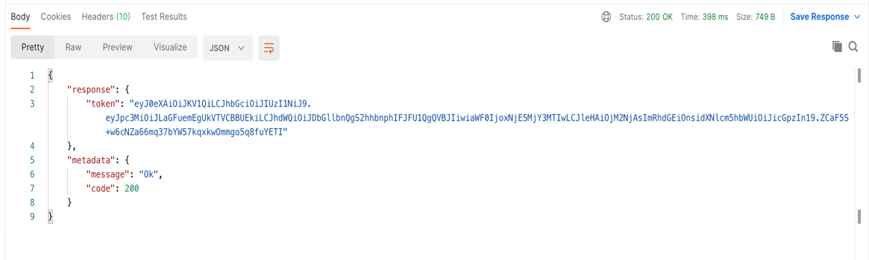 | OK
2 | Validasi Username atau Password Tidak Valid
 | Screen Capture  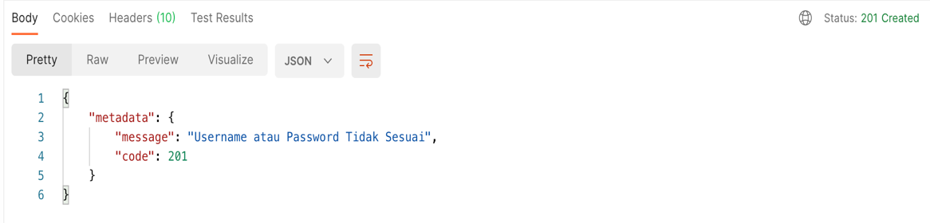  Saran:  Response yang ditampilkan jika username atau password invalid  {  "metadata": {  "message": "Username atau Password Tidak Sesuai"  "code": 201  }  } | OK
3 | Expired Service Token
 | Screen Capture  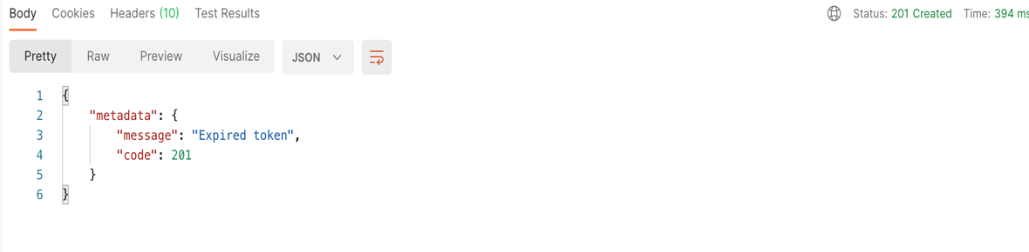  Saran:  Response yang ditampilkan jika token expired  {  "metadata": {  "message": "Token Expired"  "code": 201  }  }  Catatan: Expired service token ini berlaku untuk semua service | OK

  - Service Get Status Antrean
Berfungsi untuk melihat statu antrean poli di FKTP.
Term and Condition:
Pastikan format parameter input sampai dengan response sesuai dengan yang ditentukan pada katalog bridging.

SERVICE GET STATUS ANTREAN
No | Skenario Uji |  | Hasil
1 | Validasi Poli Tidak Ditemukan
 | Screen Capture  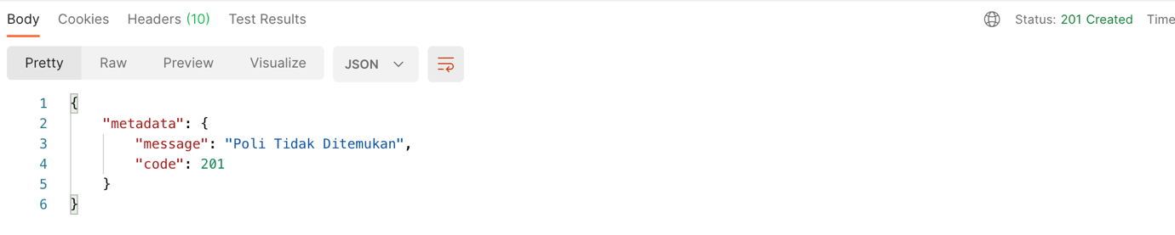  Saran:  Response yang ditampilkan jika poli tidak ditemukan  {  "metadata": {  "message": "Poli Tidak Ditemukan",  "code": 201  }  } |  | OK
2 | Validasi Format Tanggal Tidak Sesuai
 | Screen Capture  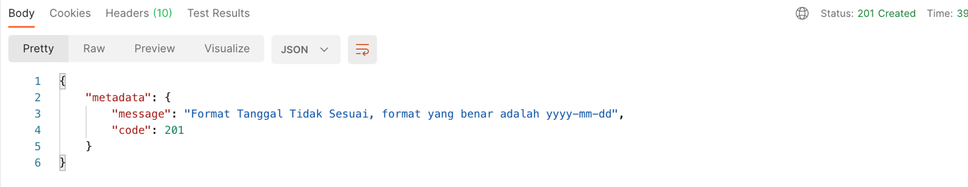  Saran:  Response yang ditampilkan jika format tanggal tidak sesuai  {  "metadata": {  "message": "Format Tanggal Tidak Sesuai, format yang benar adalah yyyy-mm-dd",  "code": 201  }  } |  | OK
3 | Menampilkan Status Antrean
 | Screen Capture  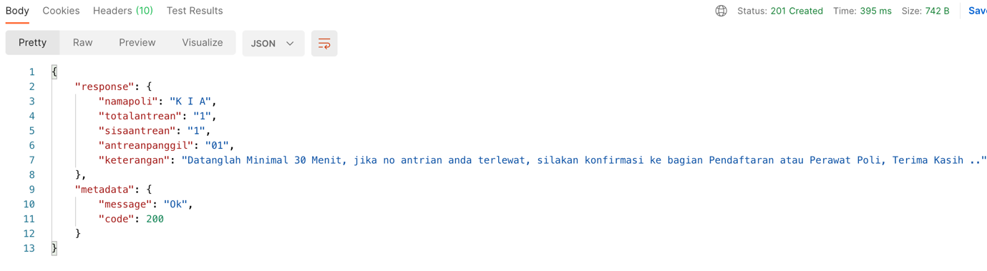 |  | OK
4 | Pencarian Status Antrean Backdate
 | Screen Capture  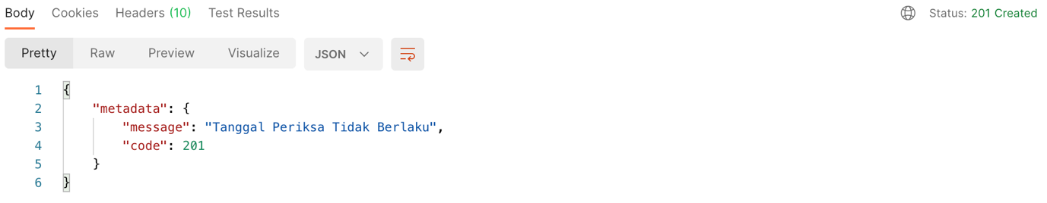  Saran:  Response yang ditampilkan saat pencarian status antrean backdate  {  "metadata": {  "message": "Tanggal Periksa Tidak Berlaku",  "code": 201  }  } |  | OK
  - Service Post Ambil Antrean
Berfungsi untuk mengambil nomor antrean di FKTP.
Term and Condition:
Pastikan format parameter input sampai dengan response sesuai dengan yang ditentukan pada katalog bridging.

SERVICE POST AMBIL ANTREAN
No | Skenario Uji | Hasil
1 | Validasi Parameter Nomor Kartu, NIK, Kode Poli dan Tanggal Periksa Null atau Empty String
a | Screen Capture  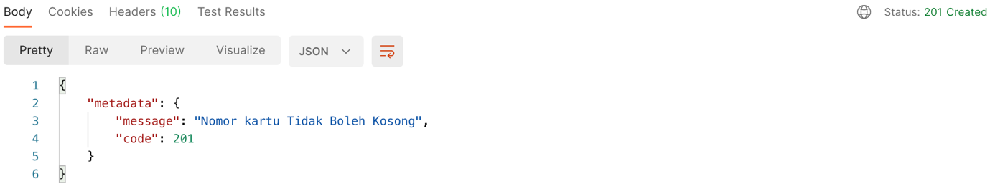  Saran:  Response yang ditampilkan jika Nomor Kartu kosong  {  "metadata": {  "message": "Nomor Kartu Tidak Boleh Kosong ",  "code": 201  }  } | OK
b | Screen Capture  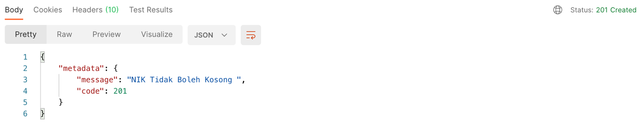  Saran:  Response yang ditampilkan jika NIK kosong  {  "metadata": {  "message": " NIK Tidak Boleh Kosong ",  "code": 201  }  } | OK
c | Screen Capture  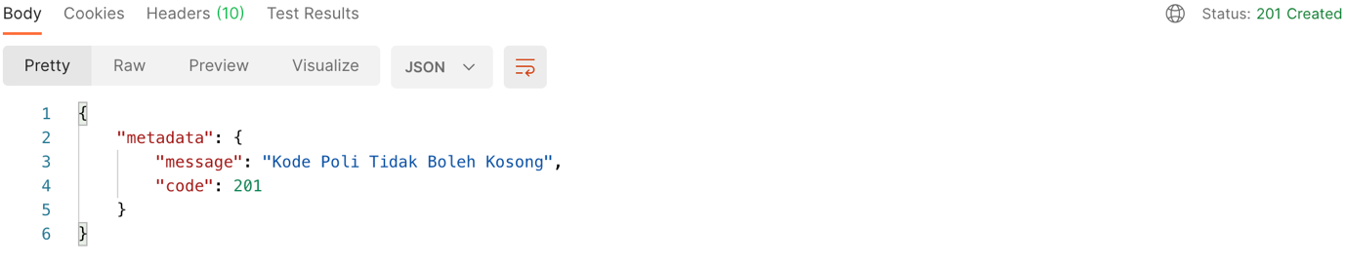  Saran:  Response yang ditampilkan jika kode poli belum diisi  {  "metadata": {  "message": " Kode Poli Tidak Boleh Kosong ",  "code": 201  }  } | OK
d | Screen Capture  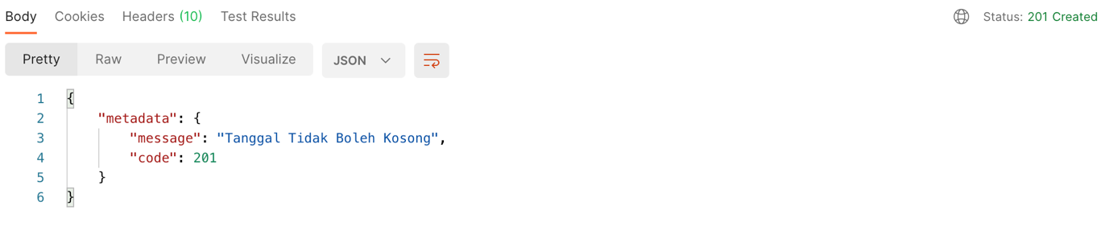  Saran:  Response yang ditampilkan jika tanggal periksa belum dipilih  {  "metadata": {  "message": "Tanggal Tidak Boleh Kosong",  "code": 201  }  } | OK
2 | Validasi Format Nomor Kartu Tidak Sesuai (Hanya Numeric) dan <> 13 digit
 | Screen Capture  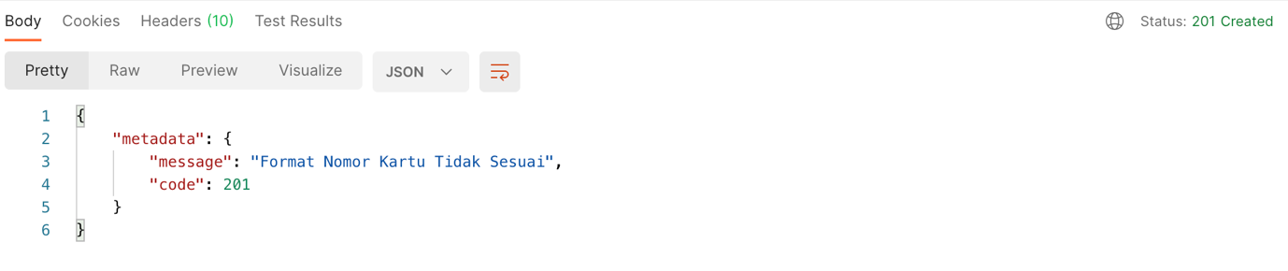  Saran:  Response yang ditampilkan jika format nomor kartu tidak sesuai  {  "metadata": {  "message": " Format Nomor Kartu Tidak Sesuai ",  "code": 201  }  }  Catatan: Format Nomor Kartu hanya numeric dan 13 digit | OK
3 | Validasi Format NIK Tidak Sesuai (Hanya Numeric) dan <> 16 digit
 | Screen Capture  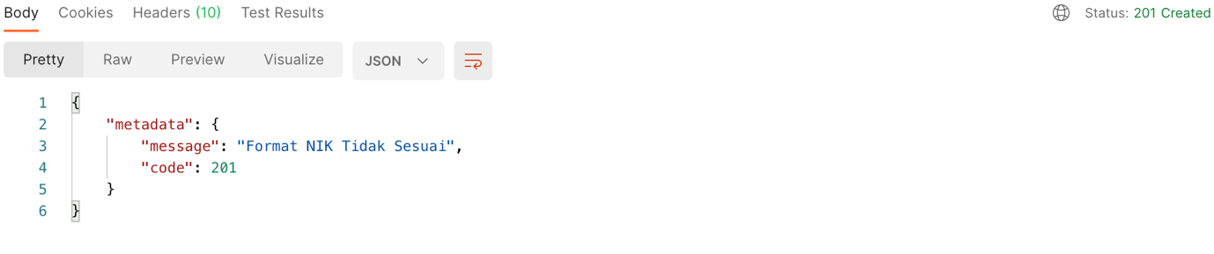  Saran:  Response yang ditampilkan jika format nik tidak sesuai  {  "metadata": {  "message": " Format NIK Tidak Sesuai ",  "code": 201  }  }  Catatan: Format NIK hanya numeric dan 16 digit | OK
4 | Validasi Format Tanggal Periksa Tidak Berlaku Mundur (Backdate)
 | Screen Capture  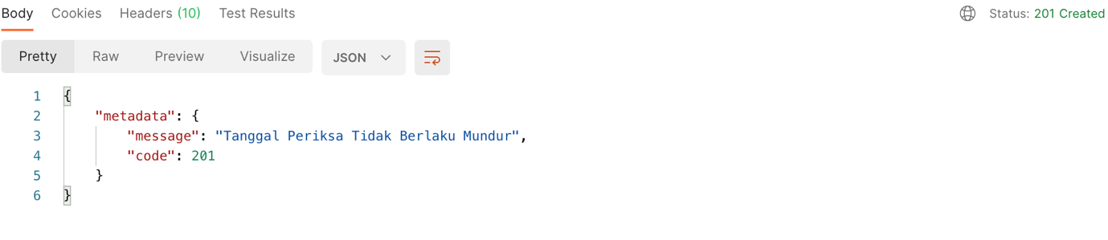  Saran:  Response yang ditampilkan jika tanggal periksa berlaku mundur  {  "metadata": {  "message": "Tanggal Periksa Tidak Berlaku Mundur ",  "code": 201  }  } | OK
5 | Validasi Format Tanggal Periksa Tidak Sesuai
 | Screen Capture  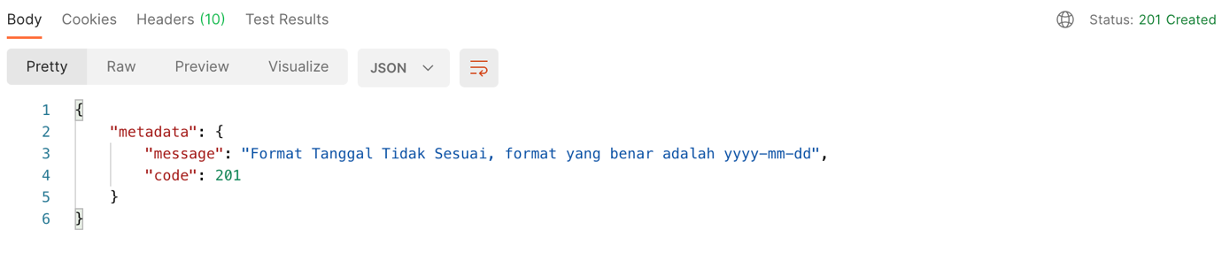  Saran:  Response yang ditampilkan jika tanggal tidak sesuai format yang ditentukan (YYYY-MM-DD)  {  "metadata": {  "message": " Format Tanggal Tidak Sesuai, Format Yang Benar adalah yyyy-mm-dd",  "code": 201  }  } | OK
6 | Validasi Nomor Antrean Hanya Dapat Diambil 1 Kali Pada Tanggal dan Poli Yang Sama
 | Screen Capture  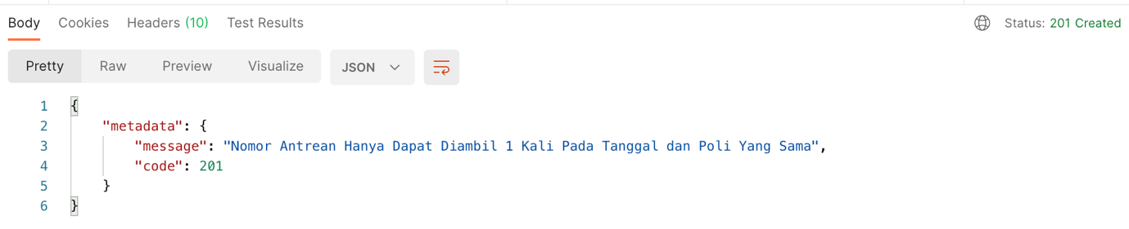  Saran:  Response yang ditampilkan jika nomor antrean hanya dapat diambil 1 kali pada tanggal dan poli yang sama (kecuali telah dilakukan pembatalan pada antrean sebelumnya maka dapat mengambil antrean kembali)  {  "metadata": {  "message": "Nomor Antrean Hanya Dapat Diambil 1 Kali Pada Tanggal dan Poli Yang Sama",  "code": 201  }  } | OK

7 | Validasi Ambil Antrean Pendaftaran Membaca Jadwal Poli
 | Screen Capture  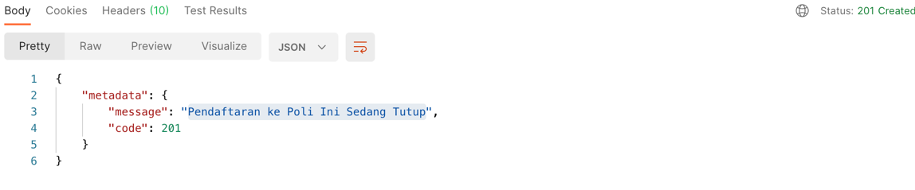  Saran  Response yang ditampilkan saat validasi antrean membaca jadwal poli  {  "metadata": {  "message": "Pendaftaran ke Poli Ini Sedang Tutup",  "code": 201  }  } | OK
8 | Validasi Pengambilan antrian melebihi jam tutup pendaftaran poli
 | Contoh Skenario :  - Pendaftaran ke poli umum tutup jam 12.00.  - Pasien mengambil antrean pendaftaran ke poli umum lebih dari jam 12.00 pada hari H.  Hasil yang diharapkan:  Terdapat validasi pengambilan antrean pendaftaran ke poli pada hari yang sama membaca jadwal poli dari jam brp s/d jam brp.  Tujuannya adalah agar tidak terjadi keluhan miss informasi antara waktu pendaftaran dan pengambilan antrean pendaftaran ke poli.  Screen Caputre  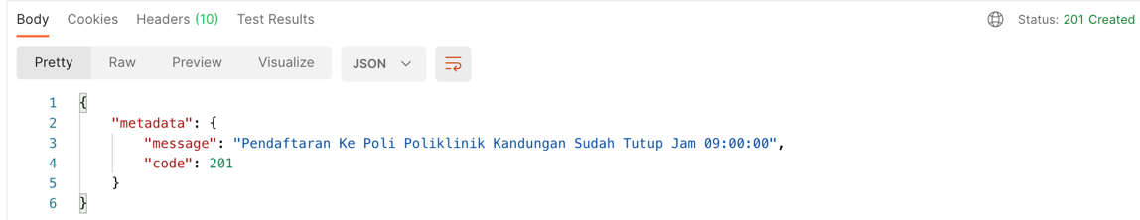  Saran Response:  Contoh:  {  "metadata": {  "message": “Pendaftaran Ke Poli (nama poli) Sudah Tutup Jam 12.00”,  "code": 201  }  }  Catatan:  - Jam tutup pendaftaran disesuaikan dengan kondisi di masing-masing FKTP  - Apabila untuk FKTP yg 24 jam dan poli yg sama (pagi hari) tersebut juga praktek pada malam hari, validasi pendaftaran nya pada malam hari agar di sesuaikan juga. | OK
9 | Validasi Ambil Antrian Untuk Pasien Yang Belum Terdaftar Rekam Medisnya (OPTIONAL)
 | Screen Capture  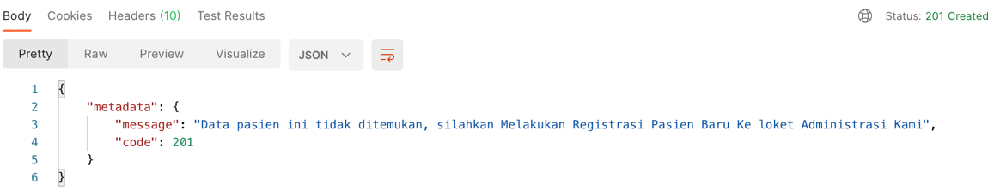  Catatan:  1. Validasi ini bersifat optional  2. Jika ingin digunakan untuk pendaftaran pasien baru response yang ditampilkan dengan code 202  {  "metadata": {  "message": "Data pasien ini tidak ditemukan, silahkan Melakukan Registrasi Pasien Baru",  "code": 202  }  }  3. Jika tidak menyediakan fitur pendaftaran pasien baru code yang ditampilkan adalah "code": 201 | OK
10 | Ambil Antrean Ke 1
 | Screen Capture  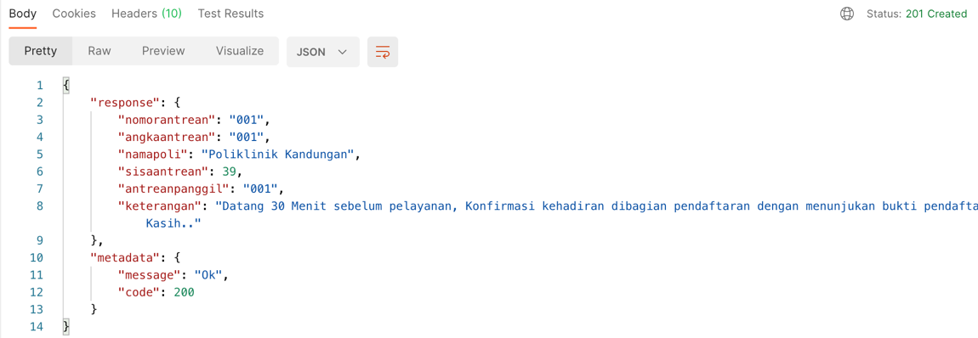 | OK
11 | Ambil Antrean Ke 2 atau dst.
 | Screen Capture  Cek Status Antrean Pada Poli dan Tanggal Tersebut  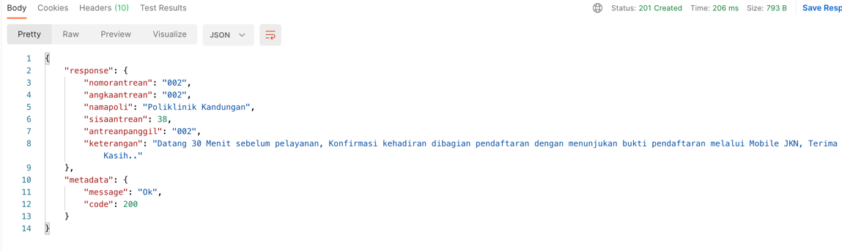  Ambil Antrean Ke 2  Cek Kembali:  - Nomor antrean seharusnya bertambah dari antrean sebelumnya  - Angka antrean bertambah dari antrean sebelumnya  - Poli sesuai dengan yang dipilih  - Sisa antrean menampilkan sisa antrean terakhir  - Antrean panggil menampilkan nomor antrean yang sedang dipanggil  - Capture dari sisi SIM FKTP | OK
12 | Booking Antrean
 | Screen Capture  Catatan:  Untuk sistem booking antrean dapat dilakukan H-1 sebelum pendaftaran dan rentang tanggal booking pendaftaran yang dapat dipilih tergantung masing-masing kebijakan FKTP. | OK
13 | Validasi Booking Antrean Melebihi Rentang Booking Jadwal Pendaftaran
 | Screen Capture  Catatan:  Untuk sistem booking antrean dapat dilakukan H-1 sebelum pendaftaran dan rentang tanggal booking pendaftaran yang dapat dipilih. Apabila melebihi rentang yang ditentukan maka service akan memvalidasi | OK
14 | Validasi Ambil Antrean Sebelum Booking Antrean Dibuka
 | Screen Capture  Catatan:  Sistem booking antrean dapat dilakukan H-1 sebelum pendaftaran. Contoh Jam 00.00 hari senin, untuk daftar hari selasa. Apabila dibawah jam 00.00 maka aplikasi akan memvalidasi.  Saran  Response yang ditampilkan saat validasi antrean membaca jadwal poli  {  "metadata": {  "message": "Pendaftaran ke Poli Ini Sedang Tutup",  "code": 201  }  } | OK
  - Service Get Sisa Antrean
Berfungsi untuk mengambil kode booking operasi yang belum terlaksana.
Term and Condition:
Pastikan format parameter input sampai dengan response sesuai dengan yang ditentukan pada katalog bridging.

SERVICE GET SISA ANTREAN
No | Skenario Uji | Hasil
1 | Validasi Antrean Tidak Ditemukan
 | Screen Capture  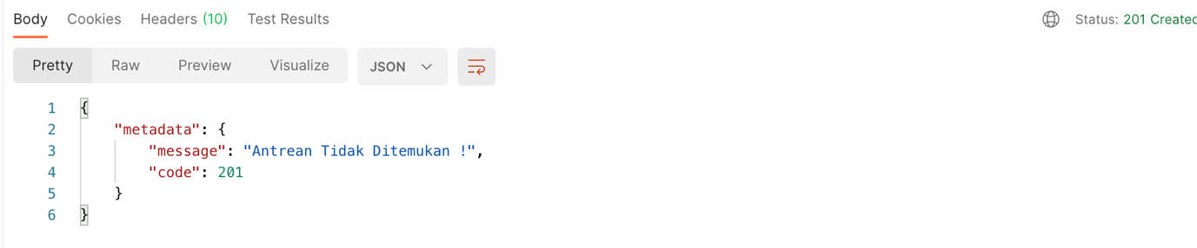  Saran:  Response jika antrean tidak ditemukan  {  "metadata": {  "message": "Antrean Tidak Ditemukan",  "code": 201  }  }  Syarat:  Pencarian sisa antrean berdasarkan nomor kartu, kode poli dan tanggal periksa apabila masing-masing parameter tidak sesuai response yang ditampilkan adalah “Antrean Tidak Ditemukan” | OK
2 | Sisa Antrean Ditemukan
 | Screen Capture  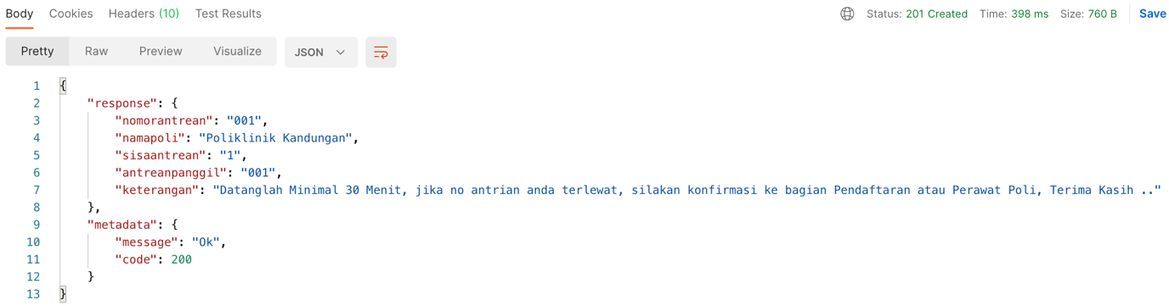 | OK

  - Service Batal Antrean
Berfungsi untuk menampilkan jadwal operasi.
Term and Condition:
Pastikan format parameter input sampai dengan response sesuai dengan yang ditentukan pada katalog bridging.

SERVICE BATAL ANTREAN
No | Skenario Uji | Hasil
1 | Validasi Antrean Tidak Ditemukan atau Sudah Melebihi Tanggal Periksa
 | Screen Capture  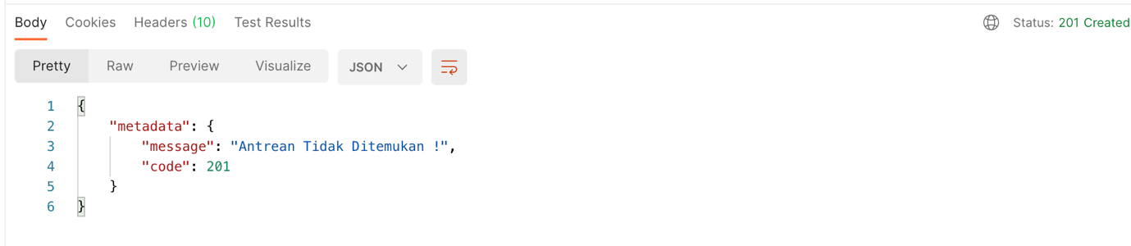  Saran:  Response yang ditaampilkan jika antrean tidak ditemukan  {  "metadata": {  "message": "Antrean Tidak Ditemukan",  "code": 201  }  } | OK
2 | Validasi Tidak Dapat Batal Antrean Jika Sudah Dilayani
 | Screen Capture  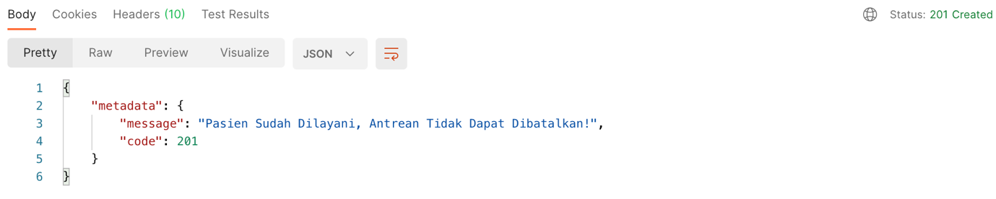  Hasil Pengujian: Belum menampilkan response apabila nomor antrean sudah dilayani  Saran: Response yang ditampilkan apabila pasien yang sudah dilayani tidak dapat dibatalkan  {  "metadata": {  "message": "Pasien Sudah Dilayani, Antrean Tidak Dapat Dibatalkan",  "code": 201  }  } | OK
3 | Validasi Batal Antrean Yang Sudah Dibatalkan
 | Screen Capture  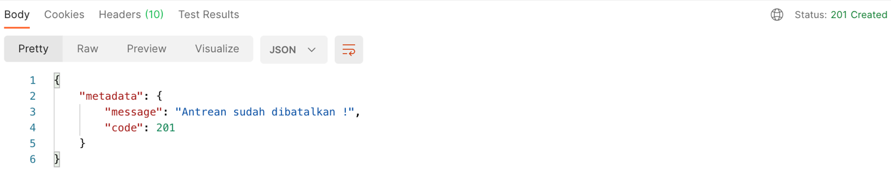  Saran:  Response jika antrean sebelumnya sudah dilakukan pembatalan  {  "metadata": {  "message": "Antrean Tidak Ditemukan atau Sudah Dibatalkan",  "code": 201  }  } | OK

4 | Batal Antrean Valid
 | Screen Capture  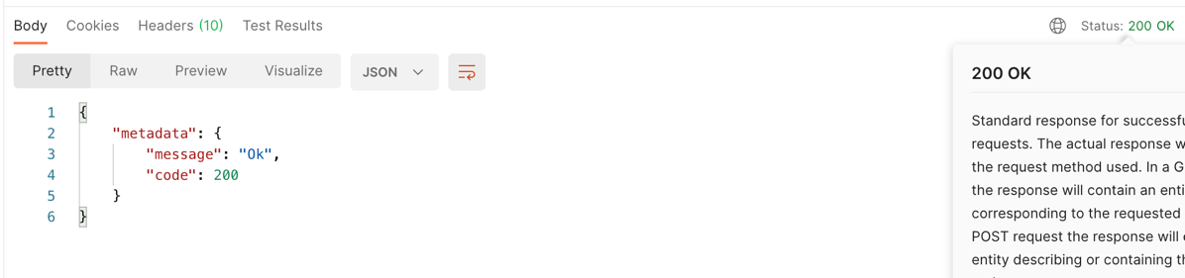  - Kondisi Sebelum Dibatalkan  - Kondisi Setelah Batal Antrean  - Cek Kembali Total Antrean Pada Status Antrean  - Cek Kembali Pada Sisa Antrean | OK

  - Service Post Pasien Baru (Optional)
Pasien yang terdaftar sebagai pasien baru adalah pasien yang medical recordnya belum terdaftar di Sim FKTP
Service ini berhubungan dengan Service Ambil Antrean jika metadata yang ditampilkan dengan code 202 dan mengacu pada pengambilan nomor kartu tersebut

No | Skenario Uji | Hasil
1 | Validasi Format Nomor Kartu Tidak Sesuai (Hanya Numeric) dan <> 13 digit
 | Screen Capture  Saran:  Response yang ditampilkan jika format nomor kartu tidak sesuai  {  "metadata": {  "message": " Format Nomor Kartu Tidak Sesuai",  "code": 201  }  }  Catatan: Format Nomor Kartu hanya numeric dan 13 digit | OK
2 | Validasi Format NIK Tidak Sesuai (Hanya Numeric) dan <> 16 digit
 | Screen Capture  Hasil Pengujian: Metadata telah sesuai namun agar diperbaiki dari sisi response.  Saran:  Response yang ditampilkan jika format nik tidak sesuai  {  "metadata": {  "message": " Format NIK Tidak Sesuai ",  "code": 201  }  }  Catatan: Format NIK hanya numeric dan 16 digit | OK
3 | Validasi Parameter Nomor Kartu, NIK, Nomor KK, Nama, Jenis Kelamin, Tanggal Lahir, Alamat, Kode Prop, Nama Prop, Kode Dati2, Nama Dati2, Kode Kec, Nama Kec, Kode kel, Nama Kel, RT dan RW Null
a | Screen Capture  Saran:  Response yang ditampilkan jika Nomor Kartu Belum Diisi  {  "metadata": {  "message": " Nomor Kartu Belum Diisi",  "code": 201  }  } | OK
b | Screen Capture  Saran:  Response yang ditampilkan jika NIK belum diisi  {  "metadata": {  "message": " NIK Belum Diisi",  "code": 201  }  } | OK
c | Screen Capture  Saran:  Response yang ditampilkan jika No KK belum diisi.  {  "metadata": {  "message": " Nomor KK Belum Diisi",  "code": 201  }  } | OK
d | Screen Capture  Saran:  Response yang ditampilkan jika nama belum diisi  {  "metadata": {  "message": "Nama Belum Diisi",  "code": 201  }  } | OK
e | Screen Capture  Saran:  Response yang ditampilkan jenis kelamin belum dipilih.  {  "metadata": {  "message": " Jenis Kelamin Belum Dipilih",  "code": 201  }  } | OK
f | Screen Capture  Saran:  Response yang ditampilkan jika tanggal lahir belum diisi.  {  "metadata": {  "message": "Tanggal Lahir Belum Diisi",  "code": 201  }  } | OK
g | Screen Capture  Saran:  Response yang ditampilkan jika alamat belum diisi  {  "metadata": {  "message": "Alamat Belum Diisi",  "code": 201  }  } | OK
h | Screen Capture  Saran:  Response yang ditampilkan jika kode propinsi belum diisi  {  "metadata": {  "message": " Kode Propinsi Belum Diisi",  "code": 201  }  } | OK
i | Screen Capture  Saran:  Response yang ditampilkan jika nama propinsi  {  "metadata": {  "message": "Nama Propinsi Belum Diisi",  "code": 201  }  } | OK
j | Screen Capture  Saran:  Response yang ditampilkan jika kode dati 2 belum diisi  {  "metadata": {  "message": "Kode Dati 2 Belum Diisi",  "code": 201  }  } | OK
k | Screen Capture  Saran:  Response yang ditampilkan jika Dati 2 belum diisi  {  "metadata": {  "message": " Dati 2 Belum Diisi",  "code": 201  }  } | OK
l | Screen Capture  Saran:  Response yang ditampilkan jika kecamatan belum diisi.  {  "metadata": {  "message": " Kode Kecamatan Belum Diisi",  "code": 201  }  } | OK
 | Screen Capture  Saran:  Response yang ditampilkan jika kecamatan belum diisi  {  "metadata": {  "message": " Kecamatan Belum Diisi",  "code": 201  }  } | OK
m | Screen Capture  Saran:  Response yang ditampilkan jika kode kelurahan belum diisi  {  "metadata": {  "message": " Kode Kelurahan Belum Diisi",  "code": 201  }  } | OK
n | Screen Capture  Saran:  Response yang ditampilkan jika nama kelurahan belum diisi.  {  "metadata": {  "message": " Kelurahan Belum Diisi ",  "code": 201  }  } | OK
o | Screen Capture  Saran:  Response yang ditampilkan jika RT belum diisi  {  "metadata": {  "message": " RT Belum Diisi",  "code": 201  }  } | OK
p | Saran:  Response yang ditampilkan jika RW belum diisi  {  "metadata": {  "message": " RW Belum Diisi",  "code": 201  }  } | OK
3 | Validasi Format Tanggal Lahir Tidak Sesuai atau Lebih Dari Hari Ini
 | Screen Capture  Saran:  Response yang ditampilkan jika tanggal format tanggal lahir tidak sesuai atau tanggal lahir > hari ini  {  "metadata": {  "message": " Format Tanggal Lahir Tidak Sesuai ",  "code": 201  }  } | OK
4 | Validasi Duplikasi Pendaftaran Pasien Baru
 | Screen Capture  Saran:  Response yang ditampilkan jika duplikasi peserta baru  {  "metadata": {  "message": "Data Peserta Sudah Pernah Dientrikan",  "code": 201  }  } | OK

5 | Pendaftaran Pasien Baru
 | Screen Capture | OK

  - Simulasi Menggunakan Mobile JKN
Untuk mengaplikasikan proses end to end pada Mobile JKN sesuai dengan service yang telah dikembangkan.

No |  | Skenario Uji | Hasil
1 |  | Pengambilan Antrean untuk Hari ini sebelum jam tutup Praktik
 |  | Screen Capture  Catatan:  - Dapat dilakukan pengambilan no antrean hari ini sebelum jam tutup praktik  - Hanya 1 nomor antrean dalam 1 poli untuk 1 hari | OK
2 |  | Pengambilan Antrean untuk Hari ini setelah jam tutup Praktik
 |  | Screen Capture  Catatan:  - Tidak dapat dilakukan pengambilan no antrean hari ini setelah jam tutup praktik | OK
3 |  | Pengambilan Antrean untuk Besok Hari
 |  | Screen Capture  Catatan:  - Dapat dilakukan pengambilan no antrean besok hari  - Hanya 1 nomor antrean dalam 1 poli untuk 1 hari | OK
4 |  | Pengambilan Antrean untuk semua Poli yang terdaftar
Screen Capture

Catatan:
- Dapat dilakukan pengambilan no antrean untuk poli yang terdaftar
- Hanya 1 nomor antrean dalam 1 poli untuk 1 hari

5 | Pembatalan no antrean
 | Screen Capture  Catatan:  - Dapat dilakukan pembatalan no antrean apabila belum dilayani  - Tidak dapat melakukan pembatalan no antrean apabila sudah dilayani |  | OK
6 | Update informasi sisa antrean dan antrean yang sedang dilayani
 | Screen Capture  Catatan:  - Dapat menampilkan informasi terbaru mengenai sisa antrean dan no antrean yang sedang dilayani |  | OK

*Kolom hasil diiskan hasil pengujian (cth. sesuai / tidak sesuai / OK / Not OK)
  - Simulasi Menggunakan SIM FKTP
Untuk mengaplikasikan proses end to end pada SIM FKTP sesuai dengan service yang telah dikembangkan.

Skenario Uji | Hasil
Uji Fitur Pemanggilan Antrean Di SIM FKTP
Screen Capture | OK
Pengecekan Pada Service Sisa Antrean, Ambil Antrean, dan Status Antrean
Screen Capture

- Sisa Antrean
- Ambil Antrean
- Status Antrean
Catatan:
1. Cek kembali pada parameter “Antrean Panggil” dan “Sisa Antrean” pada masing-masing service dijalankan kembali

- AVAILABILITY

  - Ketersedian Dashboard Antrean FKTP
Dashboard antrean FKTP yang dapat diakses di FKTP.
Screen Capture

Gambar 24. Dashboard Antrean FKTP

2 Ketersedian IP Public FKTP
Untuk konektivitas integrasi menggunakan IP Public FKTP dan security API mengunakan sistem token.
Screen Capture

Gambar 25. Koneksi Menggunakan IP Public FKTP

  - Penyediaan Username dan Password
Untuk konektivitas integrasi menggunakan IP Public FKTP dan security API mengunakan sistem token dengan menggunakan kombinasi username dan password yang akan digunakan oleh BPJS Kesehatan untu me-request web service.
Screen Capture

Gambar 26. Generate Token

- Reliability
Spesifikasi Infrastruktur yang digunakan oleh server antrean FKTP adalah sebagai berikut:

No | Uraian | Ada | Tidak | Jumlah /Ukuran
1 | Memory
2 | CPU
3 | HDD / SSD
4 | Bandwith
5 | UPS

- Readiness
  - Pedoman Integrasi Antrean FKTP – BPJS Kesehatan
  - Usermanual Mobile JKN terintegrasi Antrean FKTP
  - Handling Complain
Untuk gangguan terkait Integrasi Mobile JKN dengan Antrean FKTP dapat menghubungi:
PIC BPJS Kesehatan (IT Helpdesk)
Nama :
No HP :
WA :
Telegram :

PIC FKTP (IT FKTP)
Nama :
No HP :
WA :
Telegram :

TESTING TOOLS REQUIREMENT
Tools / software yang digunakan selama proses uji coba integrasi:
- Api Software Testing Tools :
Insomnia / Postman / Advance Rest Client .etc (*silahkan pilih)
- Android and version :
Emulator / Android Mobile (*silahkan pilih)
- Network Provider : Telkom
- Browser : Google Chrome

